1. 可以使用man和info命令来获得每个Linux命令的帮助手册，用man ls，man passwd，info pwd命令得到ls、passwd、pwd三个命令的帮助手册。也可以使用：命令名 --help格式来显示该命令的帮助信息，如who --help，
2. 使用whoami命令找到用户名。使用下面的命令显示有关你计算机系统信息：uname（显示操作系统的名称），uname -n（显示系统域名），uname -p（显示系统的CPU名称）
3. 用cal命令显示下列年份的日历：4、1752、2012年7月。
4. 给出你显示以上年份年历的命令

~$ cal 4

~$ cal 1752

~$ cal 7 2012

1. 使用uptime命令判断系统已启动运行的时间和当前系统中有多少登录用户
2. Linux系统规定，隐含文件是首字符为“.”的文件，如.profile。在你的系统中的主目录下查找隐含文件，它们分别是哪些？

$ find –name “.*”

1. inode号是多少: ls –i;
2. Ls –l:

-rw-r--r-- 1 root root 762 07-29 18:19 exit

文件属性字段总共有10个字母组成；第一个字符表示文件类型。

-:普通文件;/或者用f表示；

d:目录;

l:链接文件;

b:块设备文件(block)设备文件是普通文件和程序访问硬件设备的入口，是很特殊的文件。没有文件大小，只有一个主设备号和一个辅设备号。一次传输数据为一整块的被称为块设备，如硬盘、光盘等。最小数据传输单位为一个数据块(通常一个数据块的大小为512字节)

c:字符设备文件(character)，一次传输一个字节的设备被称为字符设备，如键盘、字符终端等，传输数据的最小单位为一个字节

p:表示该文件为命令管道文件。

s表示该文件为sock文件，网络套接字文件

rwx读，写，操作；

数字为硬链接数；

链接文件分为硬链接或符号链接两种。

1.硬链接：多个指向同一文件。硬链接文件大小完全相同，如有多个硬链接，所链接的文件只是一个文件大小。

同一个文件所有的文件都是等价的，操作系统不区分链接创建的先后顺序，若一个文件存在两个链接，那么除去一个文件还可以通过另外一个文件来访问该文件，也可以除去创建链接时用到的文件，但只要还有一个链接存在，就可通过该连接访问文件。

2.符号链接（软链接）：建立一个独立的文件，这个文件会让数据的读取指向它链接的文件内容。类似windows快捷方式。

文件拥有者的权限，文件所属组拥有的权限，其他用户的权限。

r:4 w:2 x:1;

777即rwxrwxrwx

第2字段：文件硬链接数

-rw-r--r-- 1 root root 762 07-29 18:19 exit

如果一个文件不是目录，此时这一字段表示这个文件的硬链接数

第2字段的值为1，说明文件exit只有exit这一个文件名。即只有一个指向该链接的硬链接。

如果使用ln 源文件 要连接的文件，做一个指向该文件的硬链接,再查看该文件，该文件的第2字段就会变成2;

[root@localhost ~]# ln exit aexit

[root@localhost ~]# ls -l

-rw-r--r-- 2 root root 762 07-29 18:19 aexit

-rw-r--r-- 2 root root 762 07-29 18:19 exit

此时exit 和aexit称为互为硬链接。同指向一个文件，无论是修改哪一个文件，另一个里也做相应的变化，即同一文件的不同文件名

互为硬链接的文件具有相同的文件节点。

[root@localhost ~]# ls -i aexit exit

162302 aexit 162302 exit

软链接设置格式：

Ln –s 源文件 目标链接文件

# ln -s exit bexit

# ls –l lrwxrwxrwx 1 root root 4 08-03 08:27 bexit -> exit（此时此文件为l类型文件）

-rw-r--r-- 1 root root 762 07-29 18:19 exit

注意：软链接时文件节点号不一样；

[root@localhost ~]# ls -i bexit exit

161765 bexit 162302 exit

·如果知道一个文件有多个文件名（链接文件）如何查找他的其他文件名的路径?

使用ls -i 获得其节点号，find查找。

[root@localhost ~]# ls -i /etc/sysconfig/network-scripts/ifcfg-eth0

452946 /etc/sysconfig/network-scripts/ifcfg-eth0 #节点号为 452946

[root@localhost ~]# find /etc -inum 452946找相同编号的

/etc/sysconfig/network-scripts/ifcfg-eth0

第2字段： 链接占用的节点

lrwxrwxrwx 1 root root 4 08-03 08:27 bexit -> exit

该字段文件占用一个节点，属于软链接（符号链接）

如果是目录，则第2字段表示该目录所含子目录的个数

新建空目录，此目录的第二字段就是2，表示该目录下有两个子目录。

因为每一个目录都有一个指向它本身的子目录"." 和指向它上级目录的子目录".."，此默认子目录是隐藏的。

每次在目录下新建一个子目录，该目录第2字段的值就增1，但是新建一个普通文件该字段值不增加。

第3字段：文件（目录）拥有者

lrwxrwxrwx 1 root root 4 08-03 08:27 bexit -> exit

该字段表示该文件拥有者是谁。只有文件的拥有者才具有改动文件属性的权利。root具有改动任何文件属性的权利。对于目录，只有拥有该目录的用户，或者具有写权限的用户才有在目录下创建文件的权利。

如果某一用户被删除，而该用户家目录还存在，ls -l 查看该文件将显示一个代表用户存在前ID号的数字。

创建用户test，将其加入wang用户组，su切换：

[root@localhost ~]# useradd test

[root@localhost ~]# usermod -g wang test #创建用户test，并将其加入到用户组wang中

[root@localhost ~]# su test

[test@localhost root]$ cd /home/test

[test@localhost ~]$ touch testing

[test@localhost ~]$ ls -l testing

-rw-r--r-- 1 test wang 0 08-03 18:02 testing #最后用ls -l 看到第三字段的文件拥有者为test

[test@localhost ~]$ su root #删除用户test

[root@localhost ~]# userdel test

[root@localhost ~]# cd /home/test #进入test的家目录，查看刚刚创建的文件testing。

[root@localhost test]# ls -l

总计 4

-rw-r--r-- 1 504 wang 0 08-03 18:02 testing

第三字段变成数字，此数字是原用户test的ID号。因为文件系统对每个文件记录文件所有者的ID，而非用户名。

第4字段：文件（目录）拥有者所在的组

lrwxrwxrwx 1 root root 4 08-03 08:27 bexit -> exit

一个用户可以加入很多个组，但是其中有一个是主组，就是显示在第4字段的名称。

useradd -g指定该用户所在的主组，-G指定其他组

useradd –g 组名 用户名

第5字段: 文件所占用的空间(以字节为单位)

lrwxrwxrwx 1 root root 4 08-03 08:27 bexit -> exit

第5字段表示文件大小，如果是目录，表示该目录大小。注意是目录本身大小，而非目录及其下面的文件的总大小。

第6字段：文件（目录）最近访问（修改）时间

lrwxrwxrwx 1 root root 4 08-03 08:27 bexit -> exit

可通过touch修改创建时间 # touch exit

把exit创建时间修改当前时间，文件还有最后访问时间，最后修改时间等属性。

可以用ls其它参数显示出来。

第7字段：文件名

lrwxrwxrwx 1 root root 4 08-03 08:27 bexit -> exit

如果是符号链接，会有"->"符号，跟着它指向的文件名

1. 在linux系统中，头文件以.h为扩展名。在/usr/include目录中，显示所有以t字母开头的头文件的名字。给出会话过程。

find /usr/include –name “t*.h” ls

find命令的语法格式：

    find  [查找路径] [查找条件] [处理动作]

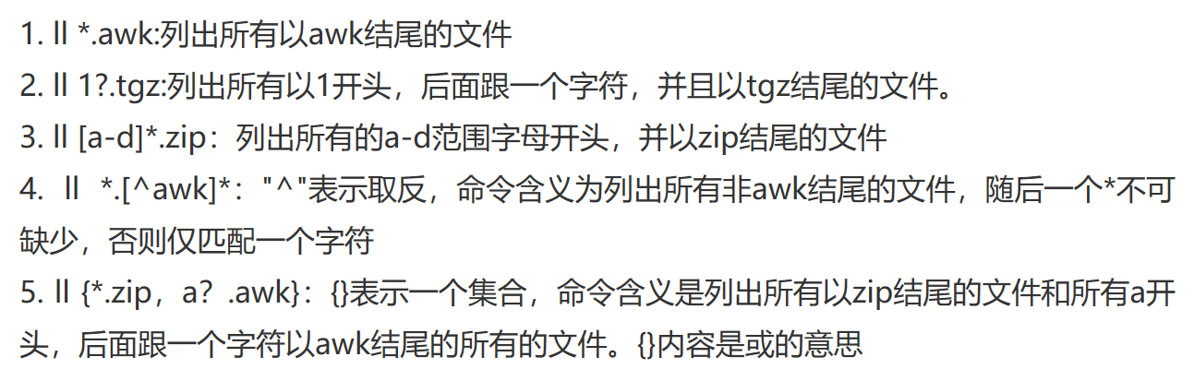

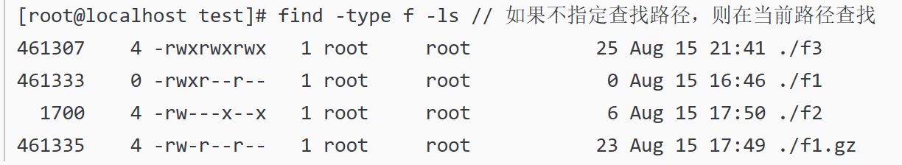

找类型为普通文件的并显示；

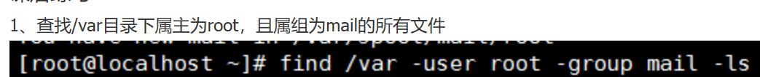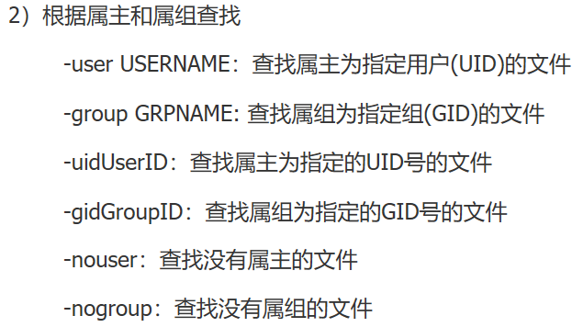

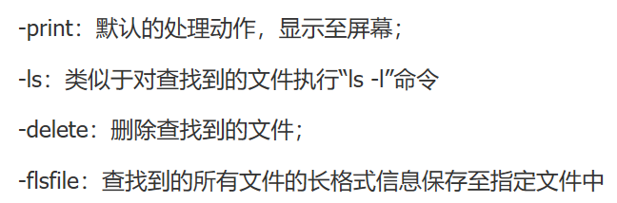

与：-a 或：-o 非：-not, !